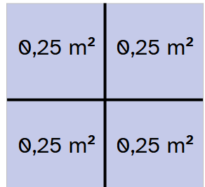
Problemas de superficie
En la granja de mi abuela, están construyendo un estanque para los patos. El estanque tiene una superficie de 0,75 dam². Lo recubren de baldosas de 0,25 m² cada una.
¿Qué superficie tienen 4 baldosas juntas?

1 m²

¿Cuántas baldosas necesitarán para cubrir todo el estanque?

Necesitarán 300 baldosas.

También quiere pintar la pared del establo. La pared tiene una superficie de 265.000 cm². Con un bote pequeño puede pintar 2 m².
Si tiene 12 botes pequeños de pintura, ¿le bastarán para pintarlo entero?
No le bastarán.

¿Cuántos botes le faltarán o sobrarán?

Le faltarán 2 botes.


“Problemas de superficie”, do proxecto cREAgal, publícase coa Licenza Creative Commons Recoñecemento Non-comercial Compartir igual 4.0

